Олонецкий национальный муниципальный район
Паспорт инвестиционной площадки
Земельный участок для реализации экологического проекта
Инициатор: | Администрация Михайловского сельского поселения – Республика Карелия  Республика Карелия, Олонецкий район, с. Михайловское, ул. Советская, д.9  Глава администрации, Цыганова Алина Николаевна,  тел. 89216228535  Сайт: http://adminmihailovskoe.ru/; эл.почта: sudnikof_63@mail.ru
Контактное лицо: | Цыганова Алина Николаевна - Глава администрации Михайловского сельского поселения, тел. 89216228535
Площадь: 70000 кв.м.
Категория земель: земли сельскохозяйственного назначения
Место расположения: Республика Карелия, Олонецкий район, с. Михайловское кадастрового квартала 10:14:0100402
Кадастровый номер участка: 10:14:0100402:251
Разрешенное использование: для реализации экологического проекта
Форма собственности: государственная собственность не разграничена
Статус: временный
Кадастровая стоимость: 4 200,00 руб.
Возможное расширение земельного участка:
Досягаемость участка (удаленность, км):
До центра с.Михайловское | 1.9
До г.Олонец | 61
До грунтовой автодороги | 0,02
До ж/д станции | -
До озера Ладожское | 0,04-0,240
Собственные коммуникации (да, нет):
Железнодорожная ветка | нет
Автодорога (грунтовая) | да

Ближайшие объекты:
Характеристики площадки (краткое описание):
Подъездные пути имеются авто и водным транспортом.
Возможное (целевое) использование:
Возможность приобретение площадки в собственность:
Через открытый аукцион по составу и форме подачи предложений о цене
Характеристика инфраструктуры:

Наименование | Наличие | Объем
водоснабжение |  | Информация по технологическому подключению предоставляется по запросу заинтересованного лица
водоотведение
теплоснабжение
электроэнергия

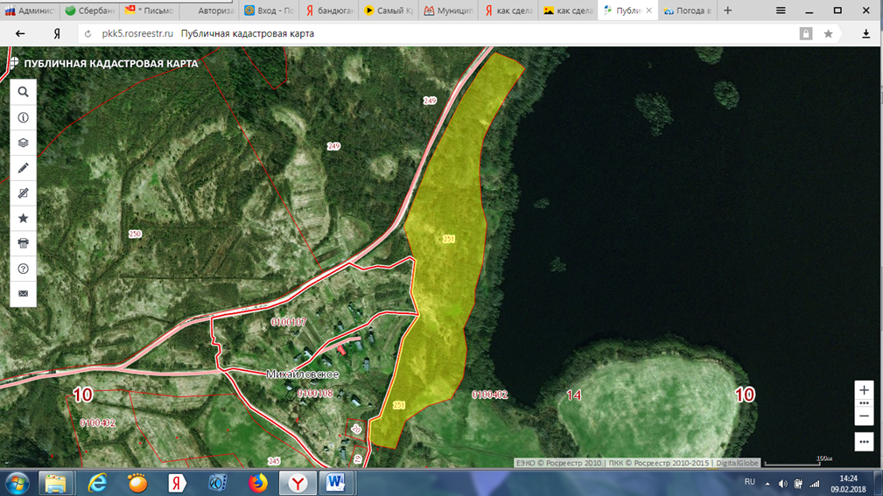

Олонецкий национальный муниципальный район
Паспорт инвестиционной площадки
Земельный участок для реализации экологического проекта
Инициатор: | Администрация Михайловского сельского поселения – Республика Карелия  Республика Карелия, Олонецкий район, с. Михайловское, ул. Советская. д.9  Глава администрации, Цыганова Алина Николаевна,  тел. 89216228535  Сайт: http://adminmihailovskoe.ru/; эл.почта: sudnikof_63@mail.ru
Контактное лицо: | Цыганова Алина Николаевна - Глава администрации Михайловского сельского поселения, тел. 89216228535
Площадь: 230000 кв.м.
Категория земель: земли сельскохозяйственного назначения
Место расположения:Республика Карелия, Олонецкий район, с. Михайловское кадастрового квартала 10:14:0100402
Кадастровый номер участка: 10:14:0100402:250
Разрешенное использование: для реализации экологического проекта
Форма собственности: государственная собственность не разграничена
Статус: временный
Кадастровая стоимость: 13 800,00 руб.
Возможное расширение земельного участка:
Досягаемость участка (удаленность, км):
До центра с.Михайловское | 1,2
До г.Олонец | 61
До грунтовой автодороги | 0,01
До ж/д станции | -
До озера Ладожское | 0,32
Собственные коммуникации (да, нет):
Железнодорожная ветка | нет
Автодорога (грунтовая) | да

Ближайшие объекты:
Характеристики площадки (краткое описание):
Подъездные пути имеются авто и водным транспортом.
Возможное (целевое) использование:
Возможность приобретение площадки в собственность:
Через открытый аукцион по составу и форме подачи предложений о цене
Характеристика инфраструктуры:

Наименование | Наличие | Объем
водоснабжение |  | Информация по технологическому подключению предоставляется по запросу заинтересованного лица
водоотведение
теплоснабжение
электроэнергия

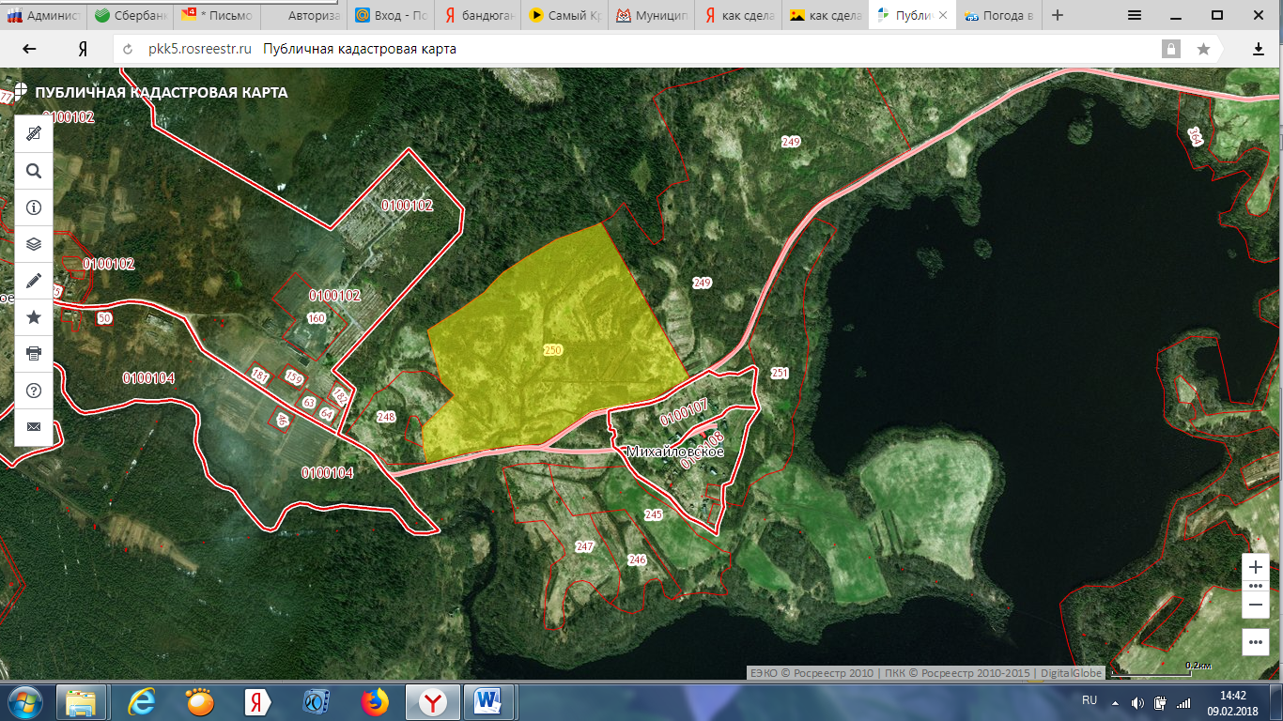

Олонецкий национальный муниципальный район
Паспорт инвестиционной площадки
Земельный участок для реализации экологического проекта
Инициатор: | Администрация Михайловского сельского поселения – Республика Карелия  Республика Карелия, Олонецкий район, с. Михайловское, ул. Советская. д.9  Глава администрации, Цыганова Алина Николаевна,  тел. 89216228535  Сайт: http://adminmihailovskoe.ru/; эл.почта: sudnikof_63@mail.ru
Контактное лицо: | Цыганова Алина Николаевна - Глава администрации Михайловского сельского поселения, тел. 89216228535
Площадь: 300000 кв.м.
Категория земель: земли сельскохозяйственного назначения
Место расположения: Республика Карелия, Олонецкий район, с. Михайловское кадастрового квартала 10:14:0100402
Кадастровый номер участка: 10:14:0100402:249
Разрешенное использование: для реализации экологического проекта
Форма собственности: государственная собственность не разграничена
Статус: временный
Кадастровая стоимость: 18 000,00 руб.
Возможное расширение земельного участка:
Досягаемость участка (удаленность, км):
До центра с.Михайловское | 1,57
До г.Олонец | 61
До грунтовой автодороги | 0,01
До ж/д станции | -
До озера Ладожское | 0,3
Собственные коммуникации (да, нет):
Железнодорожная ветка | нет
Автодорога (грунтовая) | да

Ближайшие объекты:
Характеристики площадки (краткое описание):
Подъездные пути имеются авто и водным транспортом.
Возможное (целевое) использование:
Возможность приобретение площадки в собственность:
Через открытый аукцион по составу и форме подачи предложений о цене
Характеристика инфраструктуры:

Наименование | Наличие | Объем
водоснабжение |  | Информация по технологическому подключению предоставляется по запросу заинтересованного лица
водоотведение
теплоснабжение
электроэнергия

